Время на выполнение заданий - 120 минут

Вам необходимо привести решение всех заданий. Обратите внимание, что ответы без решений и необходимых пояснений не будут засчитаны! Все утверждения, содержащиеся в вашем решении, должны быть либо общеизвестными (стандартными), либо логически следовать из условия задачи или из предыдущих рассуждений. Все не общеизвестные факты, не следующие тривиально из условия, должны быть доказаны. Если в решении есть противоречащие друг другу суждения, то они не будут оценены, даже если одно из них верное. Излагайте свои мысли четко, пишите разборчиво. Зачеркнутые фрагменты не будут проверены. Если вы хотите, чтобы зачеркнутая часть была проверена, явно напишите об этом в работе. Всегда обозначайте, где начинается решение каждого пункта задачи.

Удачи!

Задание 1. «Три города» (25 баллов)
Страна N состоит из трех городов-отрезков, расположенных в виде треугольника:
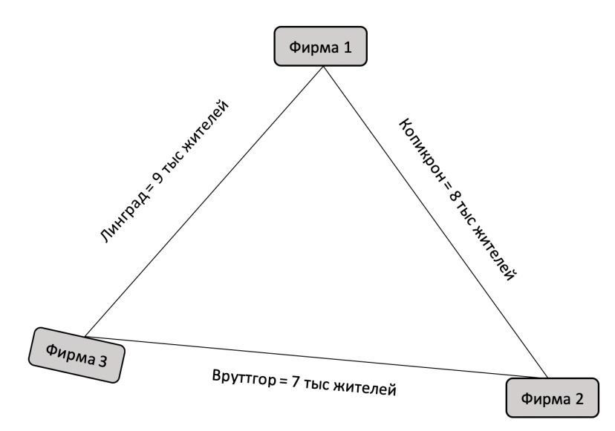
Известно, что в каждом городе жители распределены равномерно по всей его территории, и на каждый километр города приходится 1 тысяча жителей. На границах между городами расположены фирмы, производящие некоторое однородное благо.
Известно, что издержки первой фирмы на производство $q$ единиц блага составляют $aq$ денежных единиц ($a>0$), издержки второй фирмы – $bq$ денежных единиц ($b>0$), а издержки третьей фирмы – $cq$ денежных единиц ($c>0$).
Каждый житель страны N потребляет ровно одну единицу блага, которое он приобретает в одном из магазинов, расположенных на краю города (например, жители Копикрона никогда не покупают продукцию фирмы 3).
Удовольствие каждого жителя от потребления блага задается функцией:
$U(p,h)=15-p-h$,
где $p$ – цена блага, а $h$ – расстояние (в километрах) до фирмы, у которой житель приобрел благо.
Известно, что покупки в каждой фирме совершают жители из обоих городов, которым она доступна.
Найдите цены, которые установят фирмы.

Задание 2. «ТратьБанк» (25 баллов)
Юный экономист Петя устроился на работу в рейтинговое агентство «Дилетант», занимающееся рейтингованием банков страны Х. В первый же день ему поручили написать аналитическую записку о состоянии дел в банке «ТратьБанк» на основе наблюдений за последние 20 месяцев. Информация, на которую опирается Петя, выглядит следующим образом (см. графики):

По мнению руководства Пети, в течение ближайшего года страну Х и мир ждёт финансово-экономический кризис, который будет сопровождаться сильным падением курса валюты страны Х и снижением доходов населения.
- Проинтерпретируйте оба графика и поясните, какие выводы о стабильности банка «ТратьБанк» может сделать Петя на основе имеющейся информации.
- Какие рекомендации можно было бы дать руководству банка «ТратьБанк», учитывая текущую финансовую ситуацию в организации и возможность экономического кризиса?

Задание 3. «Предприниматели и работники» (25 баллов)
В экономике с общей численностью населения L некоторые индивиды владеют фирмами и извлекают доход в виде прибыли. Остальные индивиды являются наемными работниками в этих фирмах и получают фиксированную заработную плату $w=1$. Труд является единственным фактором производства.
Производственная функция некоторой фирмы j задается как:
$q_{j}(l_{j})=φ_{j}l_{j}$,
где $l_{j}$ – количество работников, занятых в фирме j, а $φ_{j}$ – средняя производительность фирмы j.
Спрос на продукцию фирмы j выглядит следующим образом:
$$X_{j}(p_{j})=\frac{Y}{p_{j}^{2}}$$
где $p_{j}$ – цена, устанавливаемая фирмой j на свою продукцию, а Y – совокупные доходы индивидов в экономике.
- Пусть каждая фирма устанавливает цену на свою продукцию, максимизирующую прибыль фирмы. Найдите, как цена $p_{j}$ и количество нанятых работников $l_{j}$ зависят от средней производительности фирмы $φ_{j}$ в равновесии. Какую долю совокупного дохода составляет доход владельца фирмы j?
- Пусть все фирмы обладают одинаковой средней производительностью $φ_{j}=1$. Найдите общее количество фирм и работников в экономике, если известно, что совокупный доход составляет $Y=100$.

Задание 4. «Собственные криптовалюты» (25 баллов)
После появления биткоина и других криптовалют интерес к ним стали проявлять крупные компании. В 2018 г. IT-компания А, являющаяся разработчиком популярной программы для обмена сообщениями (мессенджера), объявила о планах запустить свою криптовалюту CriptoA, которую можно будет использовать непосредственно в мессенджере для оплаты товаров и услуг. Вслед за ней IT-компания B, которая поддерживает другой популярный мессенджер, также заявила о планах выпустить собственную криптовалюту CriptoB с возможностью её использования в мессенджере. В отличие от CriptoA, CriptoB будет привязана к корзине валют, состоящей в фиксированной пропорции из доллара США, евро, йены и фунта стерлингов.

- Укажите две (2) причины, по которым IT-компании А и B начинают заниматься непрофильным бизнесом и запускать собственную криптовалюту для расчетов в мессенджерах вместо использования уже существующих аналогов. Если вы укажете три и более причины, то засчитаны будут только первые две.
- Приведите два (2) преимущества CriptoB перед CriptoA с точки зрения пользователей этих криптовалют. Если вы приведете три и более преимущества, то засчитаны будут только первые два.
- Осенью 2019 г. правительство США выдало предписание о запрете использования CriptoA. Ожидается, что аналогичное решение будет принято относительно CriptoB. Приведите две (2) причины, по которым правительственные органы во многих странах выступают против распространения любых (или большинства) криптовалют. Если вы приведете три и более причины, то засчитаны будут только первые две.

